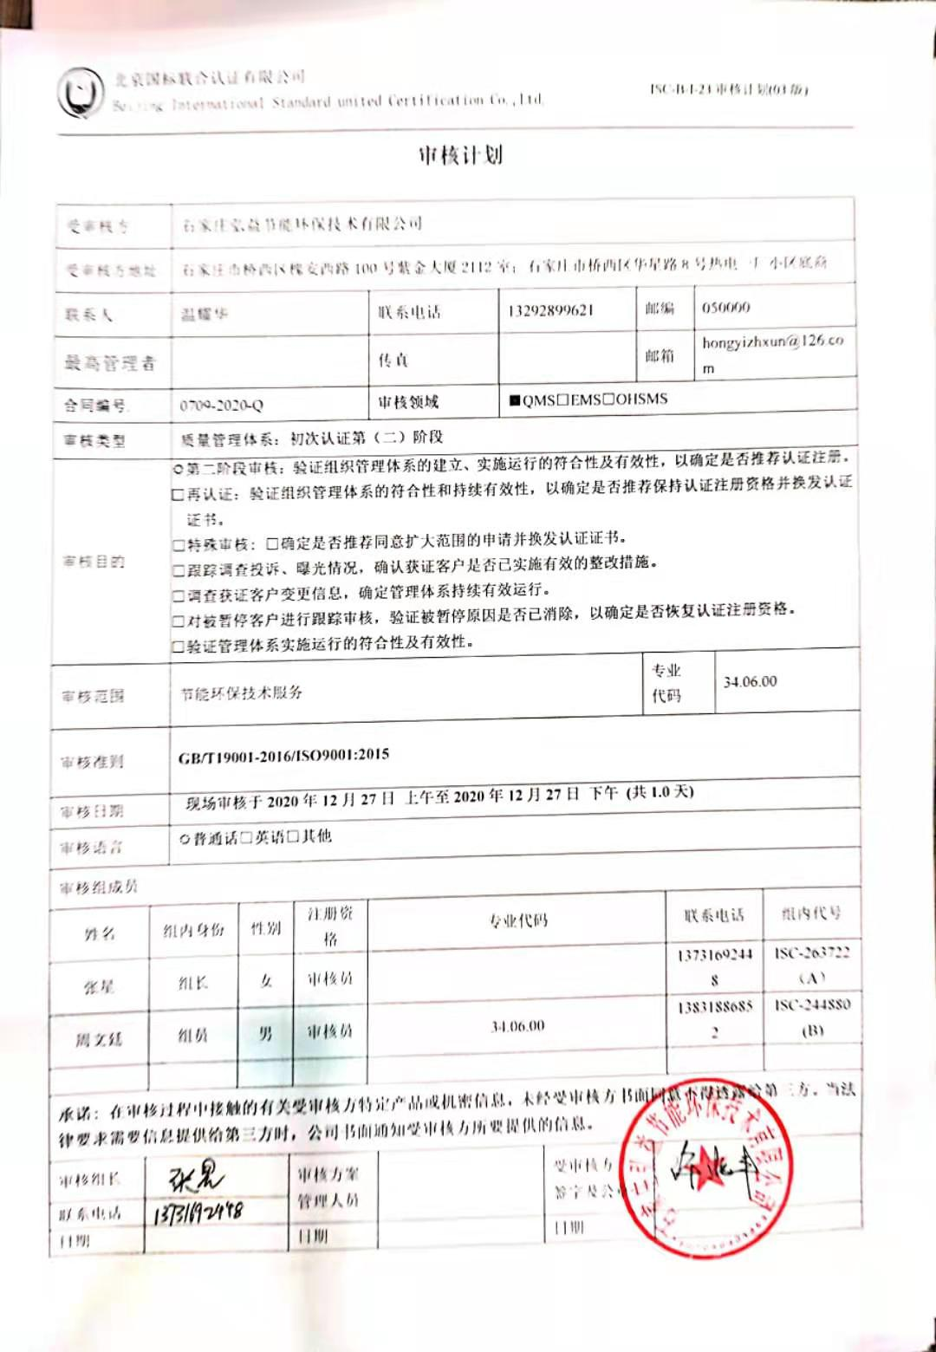

|  |  |  |  |  |  |  |  |  |  |  |  |  |  |  |  |  |  |  |
| --- | --- | --- | --- | --- | --- | --- | --- | --- | --- | --- | --- | --- | --- | --- | --- | --- | --- | --- |
| 受审核方 | | | 石家庄弘益节能环保技术有限公司 | | | | | | | | | | | | | | | |
| 受审核方地址 | | | 石家庄市桥西区槐安西路100号紫金大厦2112室；石家庄市桥西区华星路8号热电一厂小区底商 | | | | | | | | | | | | | | | |
| 联系人 | | | 温耀华 | | | | 联系电话 | | 13292899621 | | | 邮编 | | | | 050000 | | |
| 最高管理者 | | |  | | | | 传真 | |  | | | 邮箱 | | | | hongyizhxun@126.com | | |
| **合同编号**. | | | 0709-2020-Q | | | | **审核领域** | | | ■QMS□EMS□OHSMS | | | | | | | | |
| **审核类型** | | | **质量管理体系：初次认证第（二）阶段** | | | | | | | | | | | | | | | |
| 审核目的 | | | **☑第二阶段审核：验证组织管理体系的建立、实施运行的符合性及有效性，以确定是否推荐认证注册。**  **□再认证：验证组织管理体系的符合性和持续有效性，以确定是否推荐保持认证注册资格并换发认证证书。**  **□特殊审核: □确定是否推荐同意扩大范围的申请并换发认证证书。**  **□跟踪调查投诉、曝光情况，确认获证客户是否已实施有效的整改措施。**  **□调查获证客户变更信息，确定管理体系持续有效运行。**  **□对被暂停客户进行跟踪审核，验证被暂停原因是否已消除，以确定是否恢复认证注册资格。**  **□验证管理体系实施运行的符合性及有效性。** | | | | | | | | | | | | | | | |
| 审核范围 | | | 节能环保技术服务 | | | | | | | | | | 专业  代码 | | | | 34.06.00 | |
| 审核准则 | | | **GB/T19001-2016/ISO9001:2015** | | | | | | | | | | | | | | | |
| 审核日期 | | | **现场审核于****2020年12月27日 上午至2020年12月27日 下午 (共1.0天)** | | | | | | | | | | | | | | | |
| 审核语言 | | | ☑**普通话**□**英语**□**其他** | | | | | | | | | | | | | | | |
| 审核组成员 | | | | | | | | | | | | | | | | | | |
| 姓名 | | 组内身份 | | 性别 | | 注册资格 | 专业代码 | | | | | | | | 联系电话 | | | 组内代号 |
| 张星 | | 组长 | | 女 | | 审核员 |  | | | | | | | | 13731692448 | | | ISC-263722  （A） |
| 周文廷 | | 组员 | | 男 | | 审核员 | 34.06.00 | | | | | | | | 13831886852 | | | ISC-244880  (B) |
|  | |  | |  | |  |  | | | | | | | |  | | |  |
| **承诺: 在审核过程中接触的有关受审核方特定产品或机密信息，未经受审核方书面同意不得透露给第三方。当法律要求需要信息提供给第三方时，公司书面通知受审核方所要提供的信息。** | | | | | | | | | | | | | | | | | | |
| 审核组长 | 张星 | | | | 审核方案  管理人员 | | |  | | | 受审核方  签字及公章 | | |  | | | | |
| 联系电话 | 13731692448 | | | |
| 日期 | 2020.12.27 | | | | 日期 | | |  | | | 日期 | | | 2020.12.27 | | | | |

**审核计划**

**现场审核日程安排表**

|  |  |  |  |
| --- | --- | --- | --- |
| **审核日程安排** | | | |
| **日期** | **时间** | **受审核部门、场所及审核内容** | **审核人员** |
| **2020.12.27** | **8:00-8:30** | **首次会议（管理层）** | AB |
|  | **8:30-12:00** | **管理层**  **组织及其环境；相关方的需求和希望； 管理体系的范围；管理体系及其过程； 领导作用和承诺；以顾客为关注焦点； 管理方针；组织的岗位、职责和权限； 应对风险和机遇的策划；目标和实现计 划；变更的策划；资源提供；监视和测 量总则；管理评审；内审；改进**  **4.1/4.2/4.3/4.4/5.1/5.2/5.3/6.1/6.2/6.3/7.1.1/9. 1.1/9.2/9.3/10.1 /10.3** | A |
|  | **13：00-17：00** | **办公室**  **办公室岗位、职责和权限； 部门目标和实现计划；人员；组织的知识； 人员；能力；意识；沟通；成文信息；分 析和评价；内部审核；不合格和纠正措 施。**  **5.3/6.2/7.1.2/7. 1.6/7.2/7.3/7.4/ 7.5/9.1.3/9.2/10 .2** | A |
|  | **8：00-12：00** | **技术部：**  **岗位、职责和权限； 部门目标和实现计划；基础设施；监视和测量资源；过程运行环境；运行的策划和控制；设计和开发策划；生产和服务提供的控制；外部提供的产品、服务和过程； 标识和可追溯性；防护；更改控制；产品的放行；不合格品控制**  **5.3/6.2/7.1.3/7.1.4/7.1.5/8.1/8.3/8.4/8.5.1/8.5.2/8.5.4/8.5.6/8.6/ 8.7** | B |
|  | **13:00-16:30** | **市场部：**  **岗位、职责和权限； 部门目标和实现计划；产品和服务的要求；顾客或外部供方的财产；交付后的活动；顾客满意。**  **5.3/6.2/8.2/8.5.3/8. 5.5/9.1.2** | B |
|  | **16:30-17:00** | **末次会议（管理层）** | AB |
| **注** | **12:00-13:00** | **午休时间** |  |